Uitvoeren Gewasbescherming: vragen uit het boek uitvoeren gewasbescherming

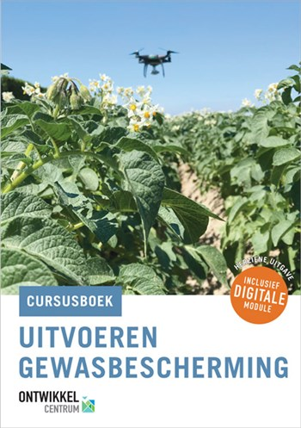

Vragen

In sommige hoofdstukken is een opdracht opgenomen, deze zijn niet opgenomen bij de vragen en antwoorden.

**Hoofdstuk 1**

**1.2 Gewasbescherming en het milieu**

1, Wat is het verschil tussen uitspoeling en afspoeling van gewasbeschermingsmiddelen?

2. Noem minimaal 3 maatregelen om drift te verminderen.

3. Waar blijven de gewasbeschermingsmiddelen als je een Phytobac gebruikt?

4. Noem drie maatregelen die er voor zorgen dat een biofilter goed blijft werken.

**1.3 Geïntegreerde gewasbescherming**

5. Noem drie preventieve maatregelen die we inzetten.

6. Welke naam vind jij beter: Integrated Pest Mangement (IPM) of Integrated Crop Management (IPC)?

7. Geef drie voorbeelden van preventieve maatregelen.

8. Wat is het doel van het nemen van preventieve maatregelen?

9. Waarom is het verstandig aan vruchtwisseling te doen?

10. Waarom kiezen veel glastuinders ervoor om onderdoor water te geven, bijvoorbeeld met druppelsystemen in plaats van over het gewas heen?

11. Bij welke weersomstandigheden zal een beslissingsondersteunend systeem adviseren een bespuiting tegen schimmels uit te voeren?

12. Waarom worden viruszieke of bacteriezieke planten verwijderd?

**Hoofdstuk 2 Waarnemen**

1. Wat wordt in de gewasbescherming bedoeld met scouten?

2. Van welke insecten kun je met vangplaten de aanwezigheid vaststellen?

3. Wat zijn feromonen?

4. Welke ziekten en plagen kunnen in een laboratorium vastgesteld worden?

**2.2 Waarnemen in een gewas**

1. Wat wordt in de gewasbescherming bedoeld met scouten?

2. Van welke insecten kun je met vangplaten de aanwezigheid vaststellen?

3. Wat zijn feromonen?

4. Welke ziekten en plagen kunnen in een laboratorium vastgesteld worden?

**2.3 Onkruiden, waarom bestrijden**

5. Noem twee redenen waarom gemeentes onkruiden op verharding bestrijden.

6. In welk gewasstadium zijn gewassen het meest gevoelig voor onderdrukking door onkruiden?

7. Geef twee voorbeelden van onkruiden die de kwaliteit van het geoogste product beïnvloeden.

**2.4 Indeling van planten**

9. Neem de volgende [tabel](https://beeldbank.ontwikkelcentrum.nl/Services/FotoWebServices.svc/images/Download/he3tamrvgazdcnddfzsg6y3y) over en bepaal of het onkruid een zaadonkruid of een wortelonkruid is, én of het onkruid eenzaadlobbig of tweezaadlobbig is. Als je twijfelt kun je de onkruiden opzoeken in de [beeldenbank](http://www.beeldenbankgewasbescherming.nl/)

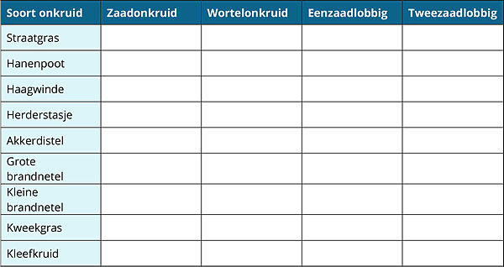

10. Geef drie voorbeelden van onkruiden met bovengrondse uitlopers.

11. Geef drie voorbeelden van herfstkiemende onkruiden.

**2.5 Onkruiden verspreiding en voorzorg**

12. Hoe kun je als teler bijdragen aan de verspreiding van wortelonkruiden?

13. Als je kiemende onkruiden op een vals zaaibed bestrijdt door eggen, dan moet je de bewerking niet te diep uitvoeren. Waarom niet?

14. Geef een voorbeeld van een bedrijfshygiënische maatregel om onkruidontwikkeling tegen te gaan.

**2.6 Indeling van dieren**

15. Leg het verschil uit tussen een volledige en een onvolledige metamorfose.

16. Neem de [tabel](https://beeldbank.ontwikkelcentrum.nl/Services/FotoWebServices.svc/images/Download/he3tamrvgazdemdbfzsg6y3y) over en vul de gegevens aan.

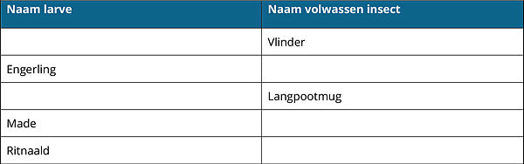

Afb. 2.23

17. Zoek in de [beeldenbank van Gewasbescherming](http://www.beeldenbankgewasbescherming.nl/) op wat het schadebeeld is van:

* Kastanjemineermot
* Aziatische boktor
* Coloradokever
* Schildluis
* Taxuskever

18. Hoe voeden aaltjes zich?

19. Wat zijn cysten?

20. Hoe herken je schade van wortelaaltjes?

21. Hoe herken je slakkenschade in een gewas?

22. Tot welke groep van dieren behoren slakken?

23. Hoe dragen mollen bij aan de veronkruiding van grasland?

24. Hoe denk je dat schade door hazen in een boomkwekerijgewas er uit ziet?

**2.7 Aantasting door overige organismen**

25. Bij schimmels maak je onderscheid tussen parasieten en saprofieten. Wat is het verschil? Waar heb je in gewassen vooral mee te maken?

26. Onder welke omstandigheden groeien schimmels het snelst?

27. Geef twee voorbeelden van schimmelziektes die vaatbundels verstoppen.

28. In berkenbomen zie je wel eens heksenbezems. Wat zijn dat eigenlijk?

29. Wat is het verschil tussen bacteriën en gewone planten?

30. Wat wordt bedoeld met de incubatietijd van een ziekte?

31. Wat zijn de verschijnselen van bacterievuur in appel en peer?

32. Wat wordt bedoeld met vegetatieve vermeerdering?

33. Virusziekten zijn vooral belangrijk in gewassen die vegetatief vermeerderd worden zoals aardappelen, bloembollen en aardbeien. Waarom is het belangrijk het moedermateriaal vrij van virus te houden?

34. Wat is selecteren? Hoe doe je dit in pootaardappelen of tulpen?

35. Noem drie dierlijke vectoren of overbrengers van een virus.

**Hoofdstuk 3 Beslissen en Regelgeving**

### **3.3 Toelating middelen**

1. Hoe kunnen middelen in de open teelten in het water van sloten en beken terecht komen?

2. Hoe zit dat in de gesloten teelten?

3. Hoe kun je zien of een middel een Nederlandse toelating heeft gekregen?

4. Alle middelen in de kast op een bedrijf hebben een N-nummer. Wil dat zeggen dat de teler ook al die middelen mag inzetten? Wanneer mag hij dat wel en wanneer mag hij dat niet?

### **3.5 Wetgeving en milieu**

5. Wat is het doel van het Activiteitenbesluit?

6. Noem een aantal regels, die volgens het Activiteitenbesluit voor jouw sector gelden.

**Hoofdstuk 4 Niet chemische bestrijding**

**4.2 Mechanische bestrijding**

1. Welke twee handelingen horen bij mechanische bestrijding?

2. Noem twee voordelen en twee nadelen van mechanische bestrijding in vergelijking met chemische bestrijding.

3. Schrijf drie voorbeelden op van mechanische bestrijding op je (leer)bedrijf.

**4.3 Thermische of fysische bestrijding**

4. Welke handelingen horen bij fysische bestrijding?

5. Wat is een belangrijk nadeel van thermische bestrijding?

6. Welke methoden zijn voorbeelden van directe toepassing van thermische of fysische bestrijding?

**4.4 Biologische bestrijding**

7. Waarmee kun je spintmijt bestrijden?

8. Welke insecten kun je bestrijden met Sluipwespen?

9. Welke plaag kun je bestrijden met Lieveheersbeestjes?

10. Wat zijn feromonen?

11. Op welke manier kun je Afrikaantjes inzetten als biologische bestrijders?

**Hoofdstuk 5 Chemische bestrijding**

**5.3 Het etiket van een middel**

1. Hoe wordt de hoeveelheid werkzame stof op een etiket van een middel aangegeven?

2. Leg uit wat bedoeld wordt met de volgende begrippen:

a. W-nummer

b. N-nummer

c. H-zinnen

d. P-zinnen

3. Je hebt een toegelaten middel in de kast staan met een verlopen W-nummer. Wat moet je dan doen?

4. Bij welk etiketsymbool moet je na doorslikken van het middel nooit braken opwekken?

5. Wat zijn chronische klachten?

6. Wanneer noem je een middel irriterend?

7. Wat is de veiligheidstermijn van een middel?

8. Wat wordt bedoeld met de re-entrytermijn van een middel?

9. Sommige middelen mag je maar twee keer per groeiseizoen inzetten. Wat is de achtergrond van een dergelijke beperking?

**5.4 Gewasbeschermingsmiddelen**

10. Geef aan wat de functie is van de volgende hulpstoffen:

a. uitvloeier

b. dispergeermiddel

c. emulgeermiddel

11. Wat wordt bedoeld met de formulering van een middel?

12. Wat voor soort middel zet je in tegen roest en meeldauw?

13. Kun je met een bodemherbiciden wortelonkruiden bestrijden zoals Kweekgras en Akkerdistel? Leg uit waarom wel of waarom niet.

14. Waarom moet je voor de bestrijding van wortelonkruiden altijd gebruik maken van systemische middelen?

15. Kun je met een contactmiddel wortelonkruiden blijvend bestrijden? Leg uit waarom wel of waarom niet.

16. Onder welke omstandigheden werken bodemherbiciden het beste?

17. Waarom werken systemische insecticiden minder goed tegen vretende insecten?

18. Tegen welke groep insecten werken de systemische insecticiden wel goed?

19. Onder welke omstandigheden werken dampvormende middelen het beste?

20. Bedekkingsfungiciden moet je preventief inzetten. Wat wil dat zeggen?

21. Systemische middelen werken curatief. Wat betekent dat?

22. Welke groep van fungiciden wordt vervoerd in de plant?

23. Bij welke groep fungiciden heb je het meeste kans op resistentieontwikkeling?

**Hoofdstuk 6 Arbo en veiligheid**

**6.3 Persoonlijke bescherming**

1. Onder welke omstandigheden moet je altijd een volgelaatsmasker dragen?

2. Je werkt met een rugspuit op onverhard terrein rondom gebouwen. Wat voor gezichtsbescherming moet je dan dragen?

3. Wat is het voordeel van een volgelaatsmasker met aanblaassysteem ten opzichte van een volgelaatsmasker zonder aanblaassysteem?

**6.4 Persoonlijke beschermingsfilters**

4. Meestal gebruik je voor gewasbeschermingsmiddelen een A2P3 filter. Waar vind je de informatie of dit filter juist is of dat een ander filter gebruikt moet worden?

5. Zoek op welk filter nodig is voor gebruik van Oikos (azadirachtin).

6.5 Beschermende kleding

6. Welke eisen stel je aan een goede spuitoverall?

7. Waarom draag je de spuitoverall over je laarzen en niet in je laarzen?

8. Van welk materiaal zijn goede spuithandschoenen gemaakt?

**6.6 EHBO bij vergiftiging**

9. Waarom mag je een bewusteloos persoon niet laten braken?

10. Bij welk type middelen mag je nooit braken opwekken?

11. Wat is de achtergrond van dit advies?

12. Hoe zou je handelen als je iemand aantreft die een fles middelen heeft laten vallen en daar een drijfnatte overall van heeft overgehouden? Denk ook aan jezelf.

**6.7 Jeugdigen en chemische middelen**

13. Je bent 17 en hebt een spuitlicentie. Met welke middelen mag je wel werken en met welke niet?

14. Waar vind je de informatie over bijzondere gevaren van een middel, zoals CMR-stoffen?

**6.8 Arbowet en risico-inventarisatie**

15. De werkgever moet beschermende kleding ter beschikking stellen, die hoort bij de werkzaamheden. Welke verplichting heeft een werkgever nog meer als het gaat om beschermende kleding?

16. Wat is het doel van een risico-inventarisatie en -evaluatie?

**6.9 Beheer PMB’s**

17. Waarom moet je filters luchtdicht bewaren, dus in een emmertje of afgedopt?

18. Waar bewaar je de PBM’s?

**Hoofdstuk 7 Beheer en registratie**

**7.3 opslag van middelen**

1. Als een middel zijn toelating heeft verloren, moet je het middel afvoeren van het bedrijf. Welke mogelijkheden zijn daarvoor?

2. Waarom moeten poeders bovenin de kast staan en vloeistoffen onderin?

3. Waarom moet er in de omgeving van de kast een overmaats vat worden geplaatst?

4. Welke middelen kun je gebruiken om gemorste gewasbeschermingsmiddelen te absorberen?

5. Op de afbeelding in deze paragraaf met de sticker met de gevarensymbolen missen een paar gevarensymbolen. Welke zijn dat en is het een probleem dat ze ontbreken?

**7.4 Registratie**

6. Waarom moeten telers hun middelengebruik registreren?

7. Hoe kan een controlerende instantie aan jouw aankoopgegevens komen?

**7.5 Gewasbeschermingsmonitor**

8. Wat is het doel van de gewasbeschermingsmonitor?

9. Wat zijn beslissingsondersteunende systemen?

10. Wat wordt bedoeld met ‘een geïntegreerde benadering van de teelt’?

**7.6 Controlerende instanties**

11. Welke instantie controleert of je middelen volgens de toelatingsvoorwaarden toepast?

12. Welke taak heeft de arbeidsinspectie als het gaat om het uitvoeren van de gewasbescherming?

**7.8 Spuitkeuring SKL**

13. Geldt de SKL-keuring ook voor de rugspuit? Licht je antwoord toe.

14. Wat is het doel van de spuitkeuring?

**Hoofdstuk 8 Berekenen dosering**

**8.2 Rekenen**

1. Wat is de oppervlakte van een perceel als de lengte 300 meter is en de breedte 120 meter is?

2. Maak de [tabel](https://beeldbank.ontwikkelcentrum.nl/Services/FotoWebServices.svc/images/Download/he3tamrvga4dam3cfzsg6y3y) af.

Enkele voorbeelden

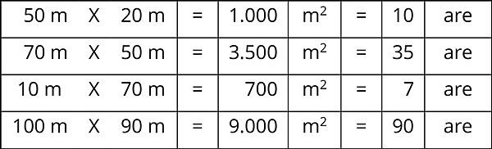

Afb. 8.5

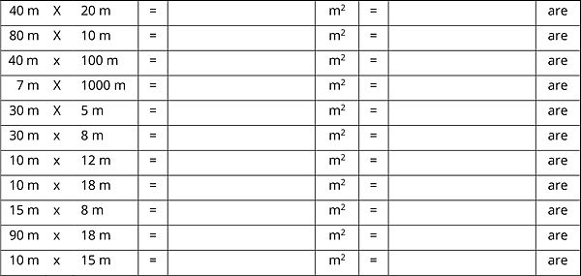

3. Maak de [tabel](https://beeldbank.ontwikkelcentrum.nl/Services/FotoWebServices.svc/images/Download/he3tamrvga4dam3ffzsg6y3y) af.

We hebben nu m2 omgezet naar are.  
Je kunt natuurlijk ook m2 omzetten naar hectare (ha).  
Denk eraan: 1 ha = 10.000 m2

Enkele voorbeelden (de rest moet je weer zelf doen):

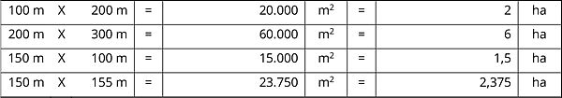

Afb. 8.8

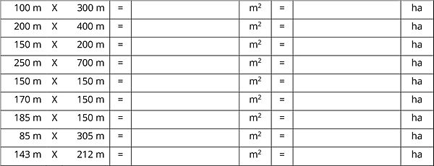

Bijzondere oppervlaktes berekenen

Hoe bereken je de oppervlakte van een perceel met een geer? Niet ieder perceel is zuiver rechthoekig, vaak zit er een driehoek in. Deze zogenaamde geer wordt ook bespoten. Hoeveel middel heb je nodig voor zo’n punt?

Formule voor de berekening van de oppervlakte van een driehoek:

https://beeldbank.ontwikkelcentrum.nl/Services/FotoWebServices.svc/images/Preview/he3tamrvga4dandbfzvhazy=

Afb. 8.11

Je berekent eerst de oppervlakte van de rechthoek en deelt die door twee.

Hoeveelheid

Hiervoor heb je geleerd hoe de oppervlakte berekend wordt. Nu wordt berekend hoeveel middel je nodig hebt.

https://beeldbank.ontwikkelcentrum.nl/Services/FotoWebServices.svc/images/Preview/he3tamrvga4dandbgexgu4dh

Afb. 8.12

4. Vul de [tabel](https://beeldbank.ontwikkelcentrum.nl/Services/FotoWebServices.svc/images/Download/he3tamrvga4dandcfzsg6y3y) in.

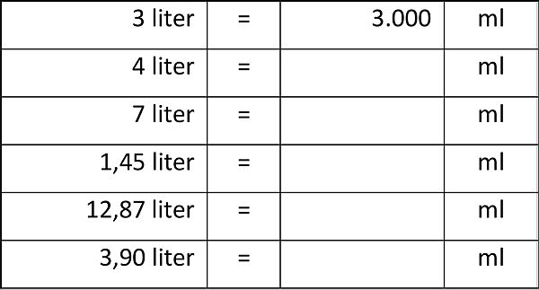

5. Vul de [tabel](https://beeldbank.ontwikkelcentrum.nl/Services/FotoWebServices.svc/images/Download/he3tamrvga4dandefzsg6y3y) in.

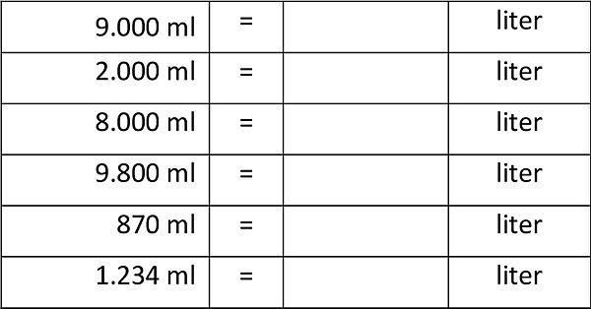

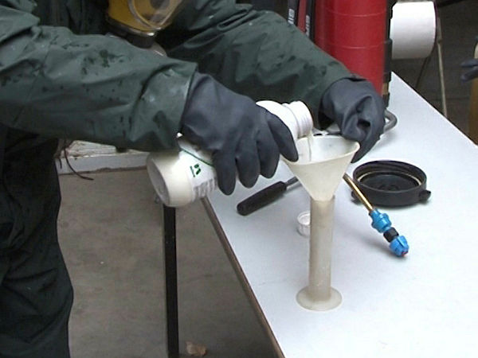

Afb. 8.17 *Meet de hoeveelheid af met een maatbeker; nooit op het oog doseren!*

Als je een bespuiting gaat uitvoeren, heb je gegevens nodig over de dosering van het middel dat je gaat gebruiken. Op etiketten vind je de dosering. Meestal per hectare, soms per are of per m². Van sommige middelen wordt een concentratie aangegeven. Dit is de verhouding tussen de hoeveelheid gewasbeschermingsmiddel en de hoeveelheid water. Bijvoorbeeld een 0,5% concentratie betekent dat je 0,5 liter van het middel per 100 liter water. Op het etiket staat dat je 20 ml/are moet gebruiken, hoeveel heb je dan nodig voor jouw veld?

Voorbeeld

Stel, het perceel is lang 50m en breed 30m.

De oppervlakte is dan 50m x 30m = 1500m2. Je weet dat dit 15 are is. Voor elke are moet je 20 ml gebruiken. Dus in dit geval:

15 x 20 ml = 300 ml. Dit is 0,3 liter

Stel, de fabrikant geeft op dat je 2 Iiter/ha moet gebruiken. Handig is om de oppervlakte eerst in hectares op te schrijven. Voor dit perceel is dat 0,15 ha.

Je hebt dan nodig: 0,15 x 2 Itr = 0,3 ltr.

6. Vul de [tabel](https://beeldbank.ontwikkelcentrum.nl/Services/FotoWebServices.svc/images/Download/he3tamrvga4danlcfzsg6y3y) in.

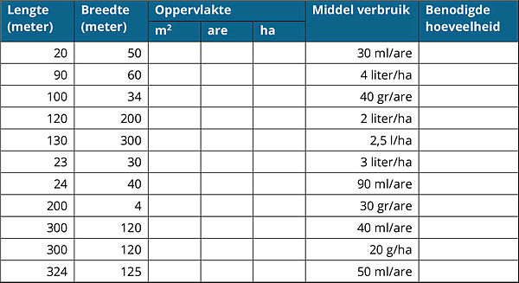

Behalve de hoeveelheid middel is ook de waterhoeveelheid belangrijk. Op het etiket of in het naslagwerk vind je hoeveel water er nodig is. Bijvoorbeeld: 200 l/ha of 10 l/are. Ook de hoeveelheid water zul je dus moeten berekenen.

7. Vul de [tabel](https://beeldbank.ontwikkelcentrum.nl/Services/FotoWebServices.svc/images/Download/he3tamrvga4danlefzsg6y3y) in.

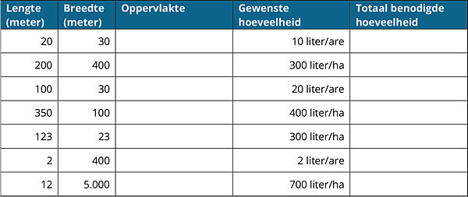

Hoeveel tanks en hoeveel moet erin?

We gaan nu weer een paar stappen verder. In de vorige tabellen heb je berekend hoeveel middel en water er nodig is. Nu ga je uitrekenen hoe vaak je de tank moet vullen. In deze berekeningen gaan we ervan uit dat je altijd start met een volle tank.

In vrijwel alle gevallen wordt ervan uitgegaan dat je de tank afvult met water totdat het gewenste niveau bereikt is. De hoeveelheid spuitvloeistof is dus vrijwel gelijk aan de hoeveelheid water.

Stel je voor dat je een rugspuit hebt met een tankinhoud van 10 liter. Je gaat een bespuiting uitvoeren met deze rugspuit.

Je hebt uitgerekend dat:

* aan water nodig is 30 liter en
* aan middel 0,3 liter.

Hoeveel tanks heb je nodig en hoeveel middel moet er in elke tank?

Je kunt het aantal tanks bepalen door de totale hoeveelheid benodigd water te delen door de tankinhoud van je spuit. Dus 30 liter delen door 10. Het antwoord is hier dus 3 tanks. Het middel moet je nu over deze tanks verdelen, dus 0,3 liter verdeeld over 3 tanks. Dit is 0,3 liter: 3 tanks = 0,1 liter per tank.

Als je het lastig vindt om een getal met daarin een komma te delen, kun je van de liters ook eerst milliliters maken, 0,3 liter = 300 ml. Deze 300 ml verdeeld over 3 tanks geeft: 100 ml per tank.  
Probeer nu zelf:

8. Maak de [tabel](https://beeldbank.ontwikkelcentrum.nl/Services/FotoWebServices.svc/images/Download/he3tamrvga4danlgfzsg6y3y) af.

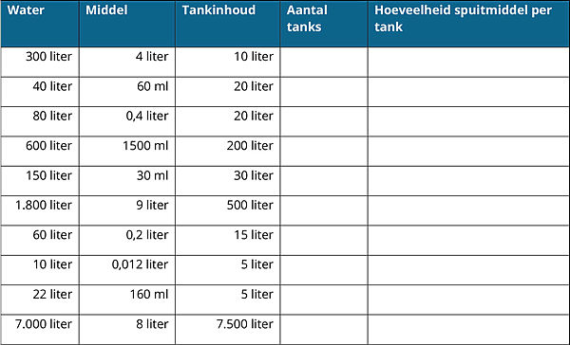

**Hoofdstuk 9 Techniek gewasbescherming**

9.3 Druppelvorming

1. Op welke manieren kun je spuitdruppels maken?

2. Welke type spuitdop wordt het meest gebruikt?

3. Wat betekent de code 8003 VP op een spuitdop?

4. Bij welke bespuiting is de meeste kans op verwaaiing of drift? Bij 2F of 4M. Leg je antwoord uit.

9.4 De juiste spuitdop kiezen

Wettelijke regels DRT en DRD

Hiervoor is een overzicht gemaakt. Deze staat op de website Helpdesk Water bij de DRD-lijst.

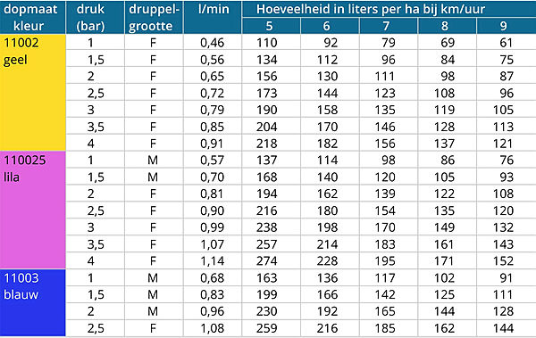

Afb. 9.26

5.

Beantwoord de volgende vragen.

a. Verspuit je als je harder gaat rijden met dezelfde dop en spuitdruk, meer of minder vloeistof per hectare?

b. Ga je meer of minder verspuiten als je de spuitdruk verlaagt van 3 naar 2 bar?

c. Benoem de twee manieren waarop je de hoeveelheid middel kunt beïnvloeden.

**Hoofdstuk 10 Spuitapparatuur**

10.2 De rugspuit

1. Benoem de verschillende onderdelen in onderstaande afbeelding.

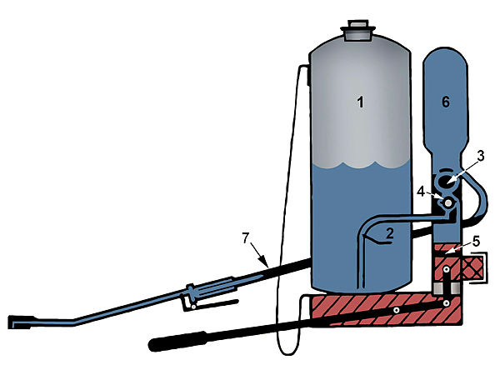

Afb. 10.6

2. Zet achter de naam van het onderdeel de functie ervan.

3. Noem vier oorzaken voor het zwaar pompen van een rugspuit.

10.3 Gebruik van de rugspuit

4. Waarop moet je beschermende kleding en spuitmasker voor gebruik controleren?

5. Hoe kun je op een verantwoorde manier het restant spuitvloeistof verwerken?

6. Waar mag je een rugspuit uitwendig en inwendig reinigen?

10.4 De veldspuit

7. Welke twee manieren van roeren zitten er op een spuitmachine?

8. Leg het verschil uit tussen schommelen of zwiepen van de spuitboom.

9. Wat is het gevolg als je manometer iets omlaag afwijkt?

10. Wat gebeurt er als de drukregelaar niet of te traag werkt bij het afsluiten van een sectie?

11. Waarom is het rijden met een aanbouwspuit gevaarlijker dan het rijden met een zelfrijdende spuit?

12. Wat is het verschil tussen een getrokken of een zelfrijdende spuit?

~~10.5 De dwarsstroomspuit~~

~~13. Wat is het verschil tussen een veldspuit en een dwarsstroomspuit?~~

~~Een veldspuit spuit neerwaarts en gebruikt water als draagstof, een dwarsstroomspuit spuit opzij en gebruikt lucht als draagstof.~~

~~14. Op welke drie manieren kun je de bedekking beïnvloeden?~~

~~Door rijsnelheid, luchtsnelheid en watervolume.~~

10.6 Selectieve spuitapparatuur

15. Met welke drie principes werken de selectieve onkruidbestrijdingstechnieken?

Met schijfvernevelen, dweilen en sensorgestuurd spuiten met drukvernevelaar

10.9 Rijroute en werkroute

16. Wat zijn de gevolgen als je met overlap spuit?

17. Welke maatregelen neem je om emissie naar het water te voorkomen?

10.9 Restanten en lege verpakkingen

18. Waarom mag je de spuitmachine niet op verharding stallen?

19. Hoe moet een hovenier met een rugspuit zijn fust reinigen?